Index.html

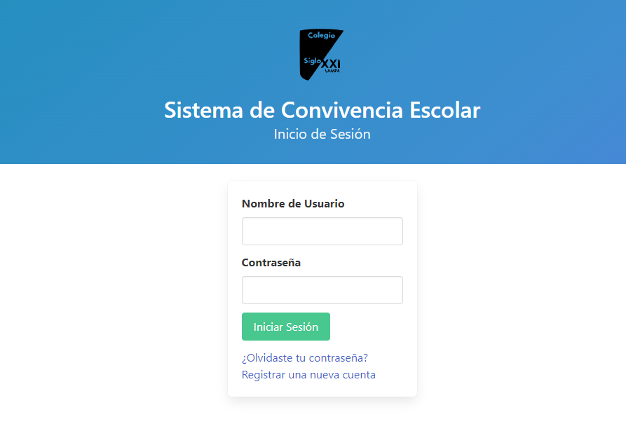

Modificar Overlay de la página, mejorar la disposición de los elementos y logo de institución (Paleta de colores).

Usuarios y Roles, avance.

Dashboard.html

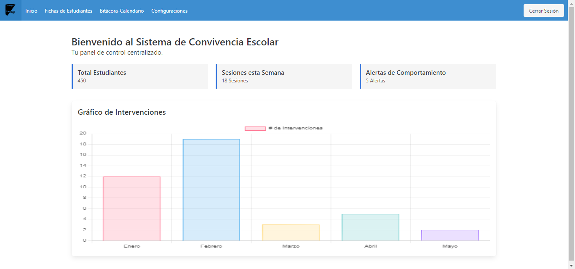

**Modificar alertas:**  
Filtrar por nivel (Cuantos estudiantes con intervenciones existen por nivel).

Estudiantes con mayor cantidad de intervenciones.

**Cargar BD estudiantes (Normalizado)**

**Derivación (Excel)**

Agregar lista intervenciones por orden fecha (mes)  
  
Agregar apartado de reuniones de equipo de convivencia (Formato por enviar)